МИНИСТЕРСТВО ОБРАЗОВАНИЯ И НАУКИ РЕСПУБЛИКИ БЕЛАРУСЬ

БЕЛОРУССКИЙ НАЦИОНАЛЬНЫЙ ТЕХНИЧЕСКИЙ УНИВЕРСИТЕТ

## Факультет информационных технологий и робототехники

Кафедра программного обеспечения информационных систем и технологий

**Отчет по лабораторной работе №1**

по дисциплине: «Системное программирование»

Выполнила**:** ст. гр. 10702221 Матвейчук К. А.

Багапов Д. М.

Яцук З. Р.

Принял**:** Радионов А. М.

Минск 2023

**Лабораторная работа №1**

**Цель**. Установка операционной системы Linux

**Введение**

Ubuntu — это **разрабатываемая сообществом, основанная на ядре Linux операционная система**, которая идеально подходит для использования на персональных компьютерах, ноутбуках и серверах. Она содержит все необходимые программы, которые вам нужны: программу просмотра Интернет, офисный пакет для работы с текстами, электронными таблицами и презентациями, программы для общения в Интернет и много других. Данная ОС основана на DEBIAN.

По утверждениям Canonical, Ubuntu используется примерно 20 миллионами пользователей по всему миру. Он является 1-м в списке самых популярных дистрибутивов GNU/Linux для веб-серверов. По количеству пользователей, посетивших сайт DistroWatch.com (на 2017 год), занимает 4-е место.

Процесс установки Linux Ubuntu на виртуальную машину.

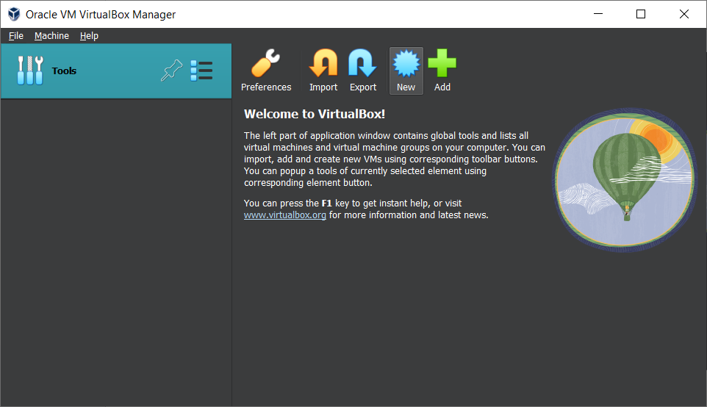

Рис 1. Создаем новую виртуальную машину для Linux Ubuntu

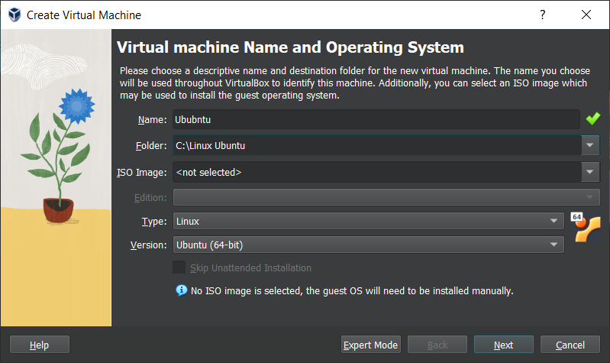

Рис 2. Настраиваем путь к файлам виртуальной машины на диске, выбираем название и тип системы.

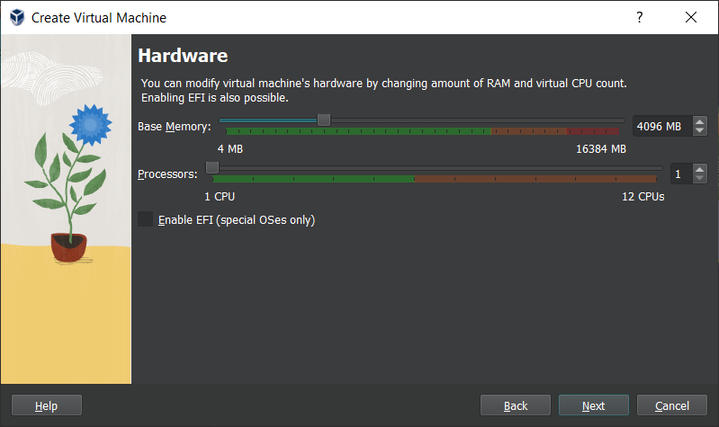

Рис 3. Настраиваем кол-во оперативной памяти выделяемой под виртуальную машину

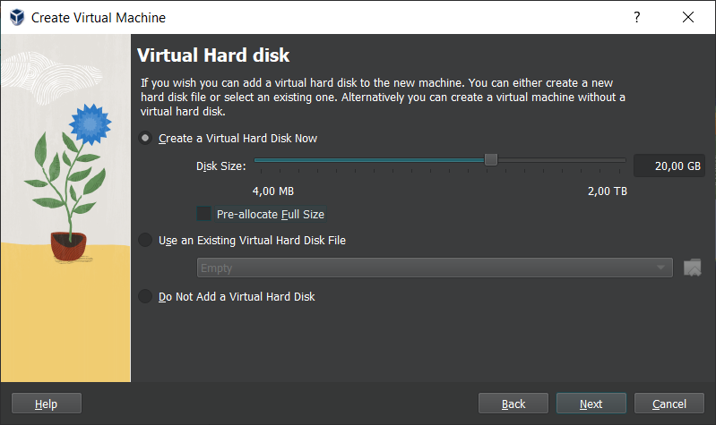

Рис 4. Выбираем пункт “Создать виртуальный жесткий диск”

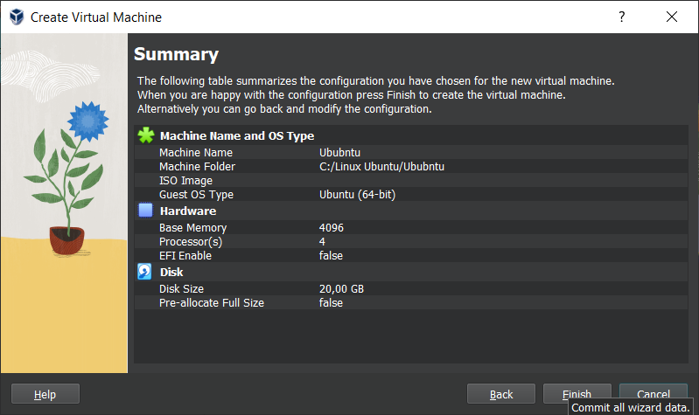

Рис 5. Выбираем тип файла жесткого диска

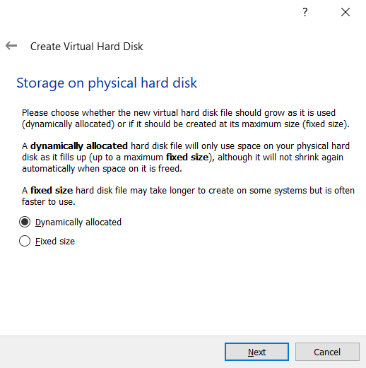

Рис 6. Выбираем “Динамическое выделение”

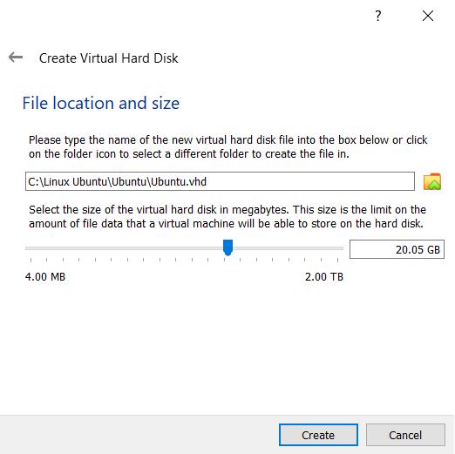

Рис 7. Настраиваем кол-во памяти для Linux Ubuntu

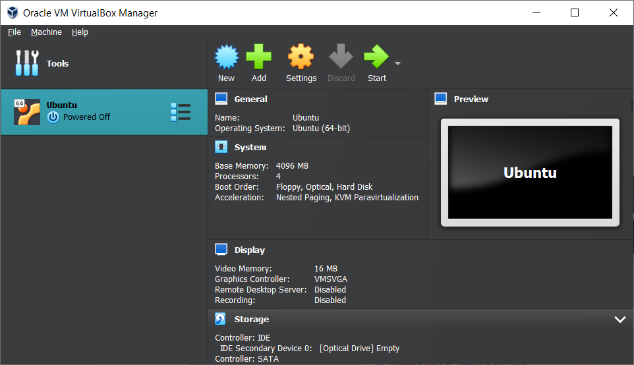

Рис 8. Запускаем виртуальную машину

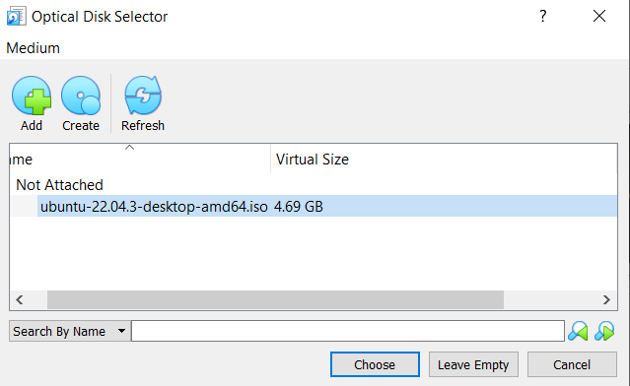

Рис 9. Выбираем ранее скачанный iso-образ Linux Ubuntu

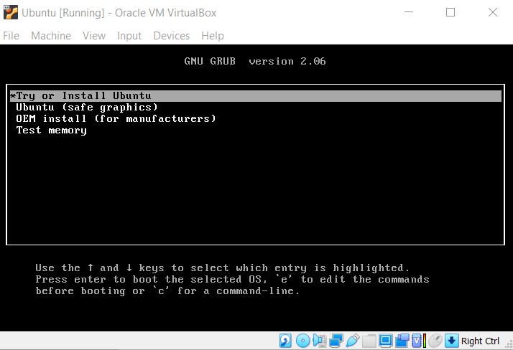

Рис 10. Для начала установки выбираем “Попробовать или установить Ubuntu”

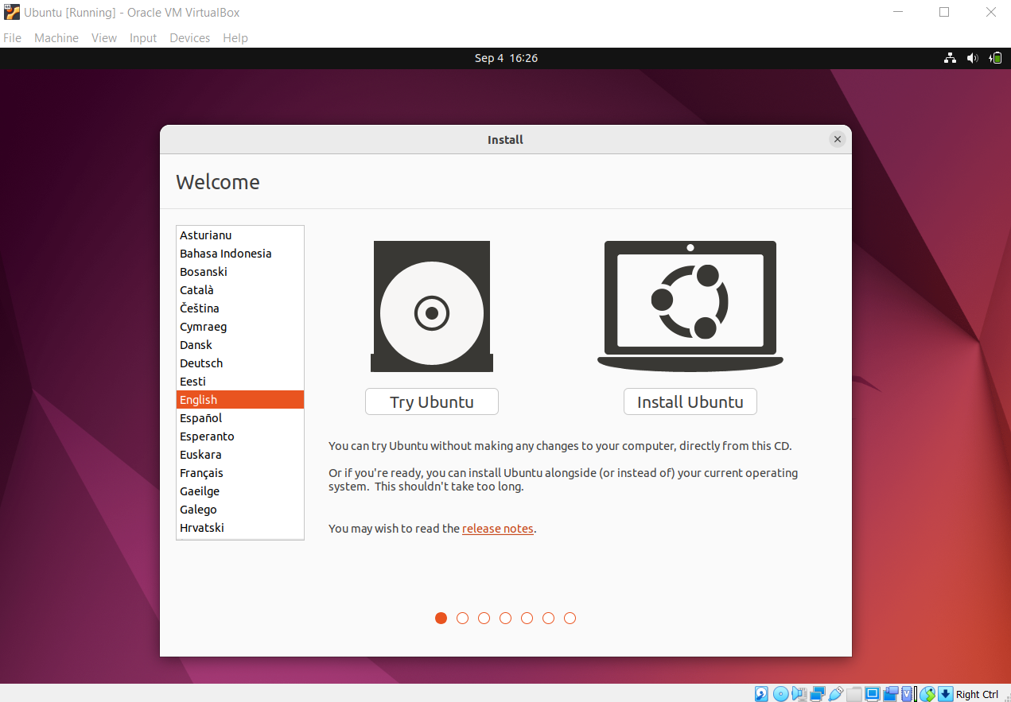

Рис 11. Настраиваем язык установщика и нажимаем “Install Ubuntu”

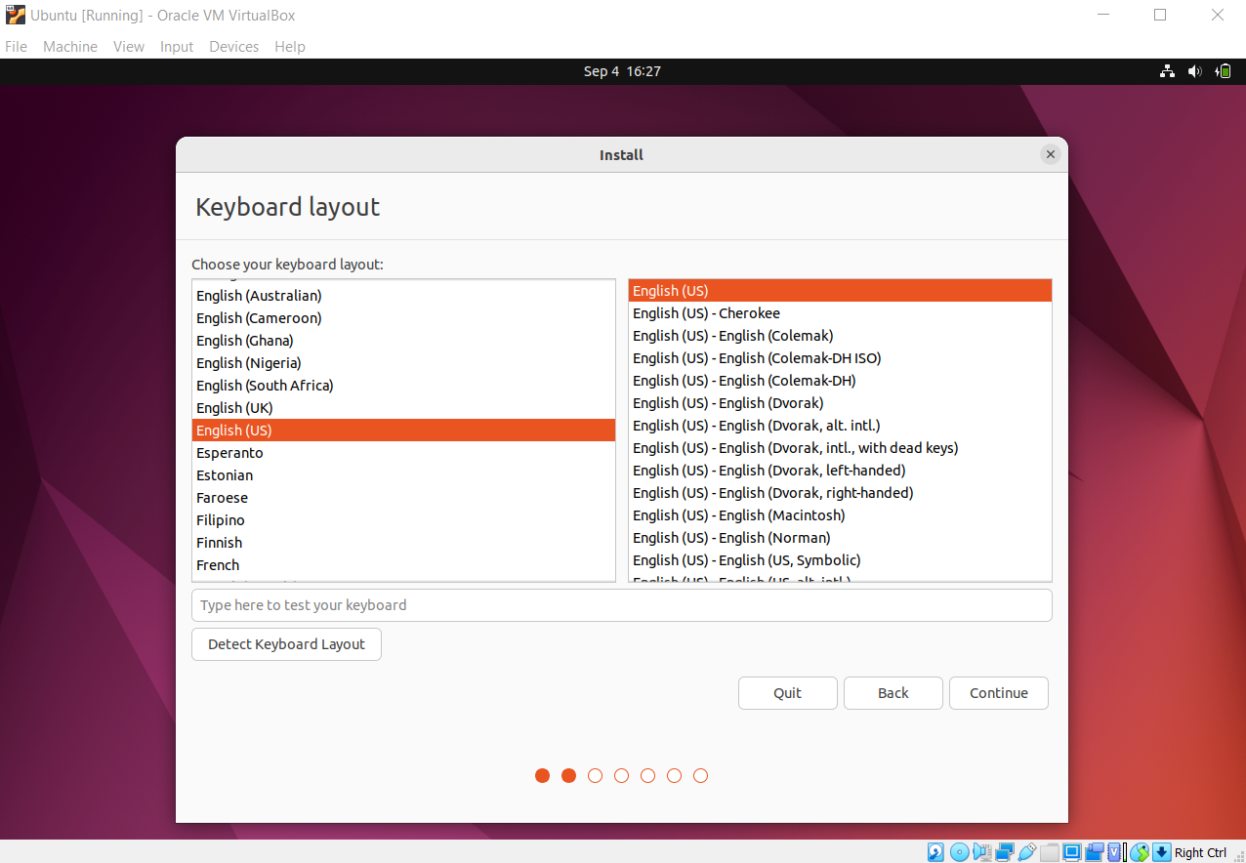

Рис 12. Выбираем желаемый язык раскладки.

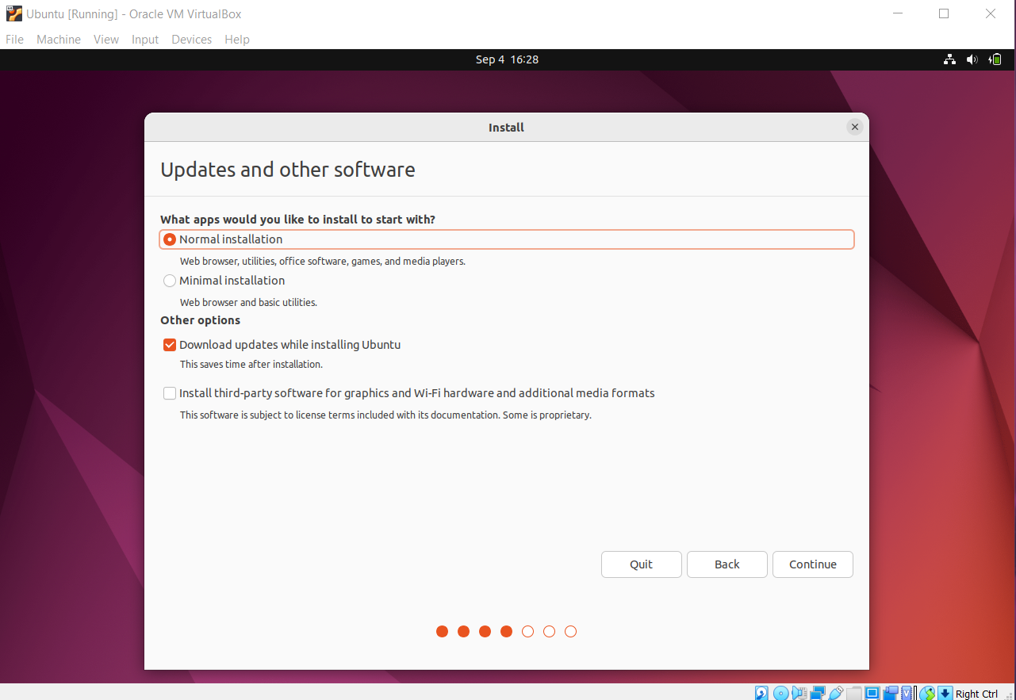

Рис 13. Выбираем тип установки и настраиваем дополнительный опции.

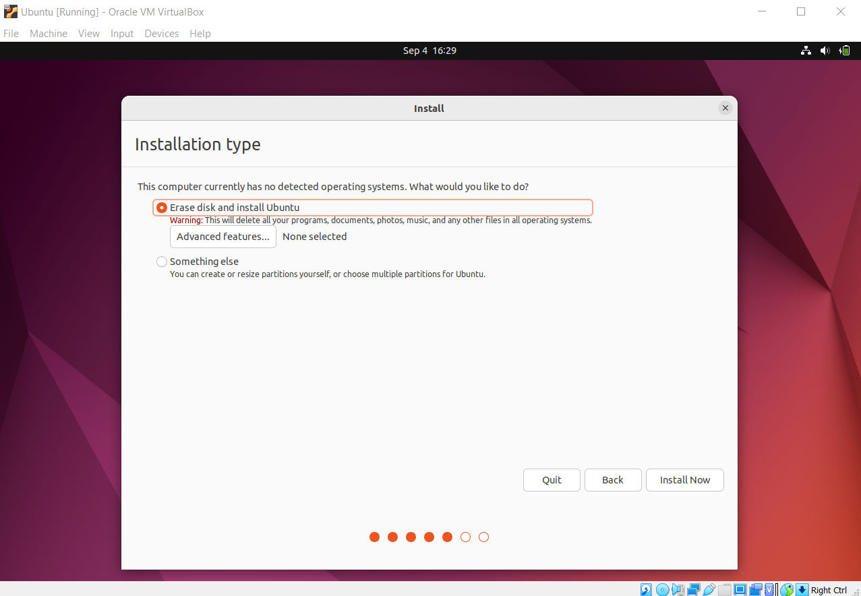

Рис 14. Выбираем установку новой ОС в систему без ОС.

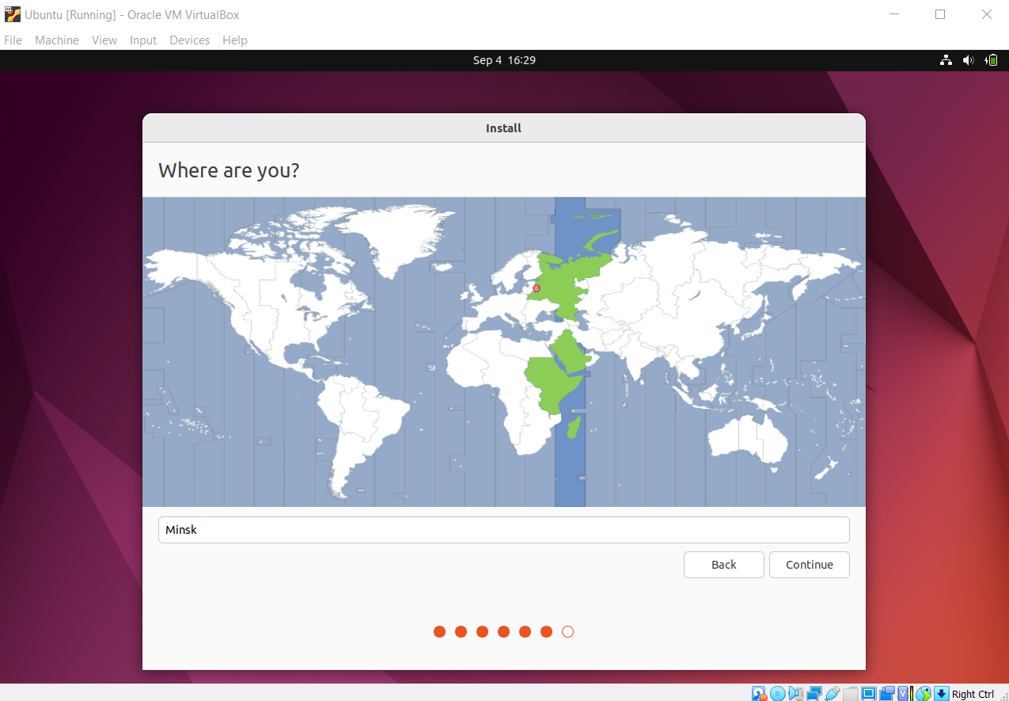

Рис 15. Настройка региона пользователя.

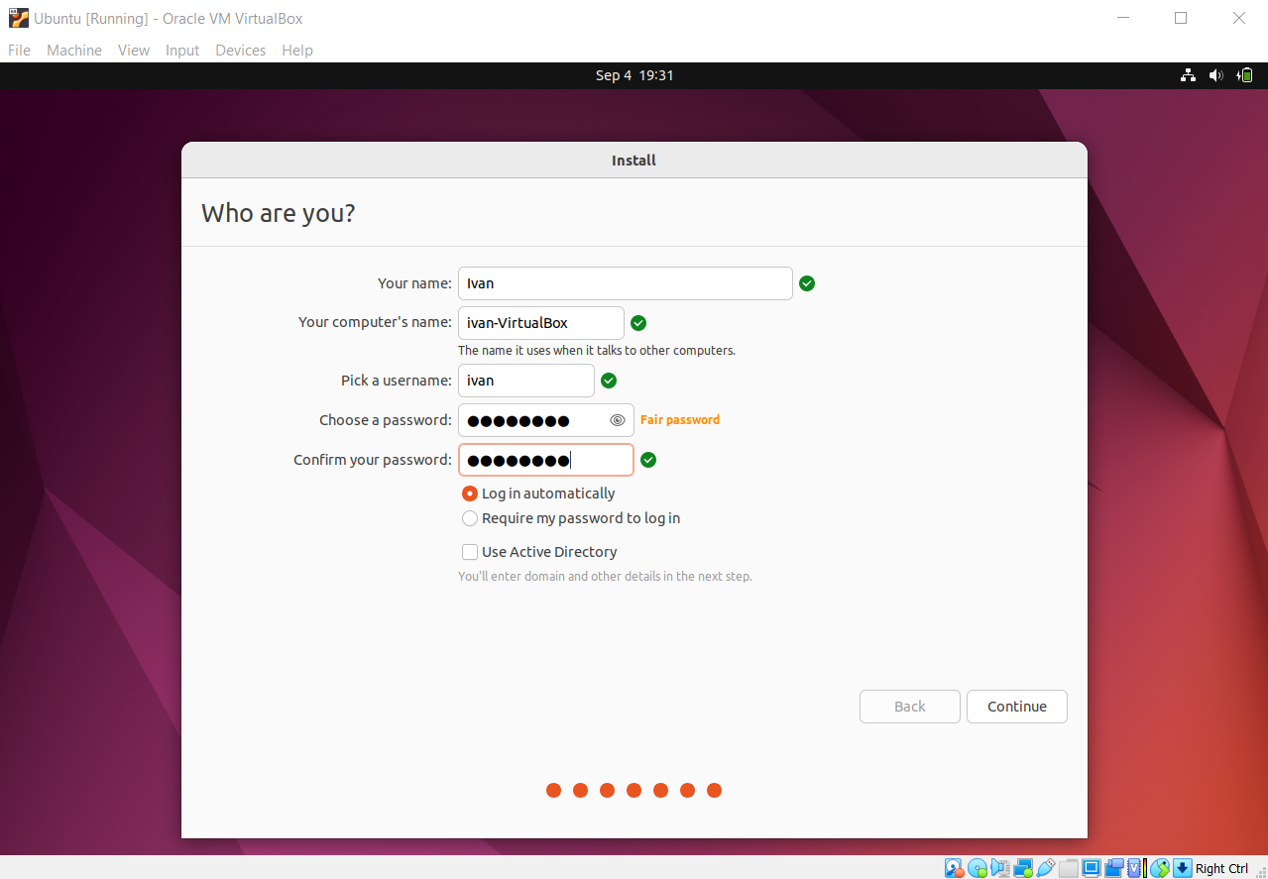

Рис 16. Заполняем поля необходимыми данными.

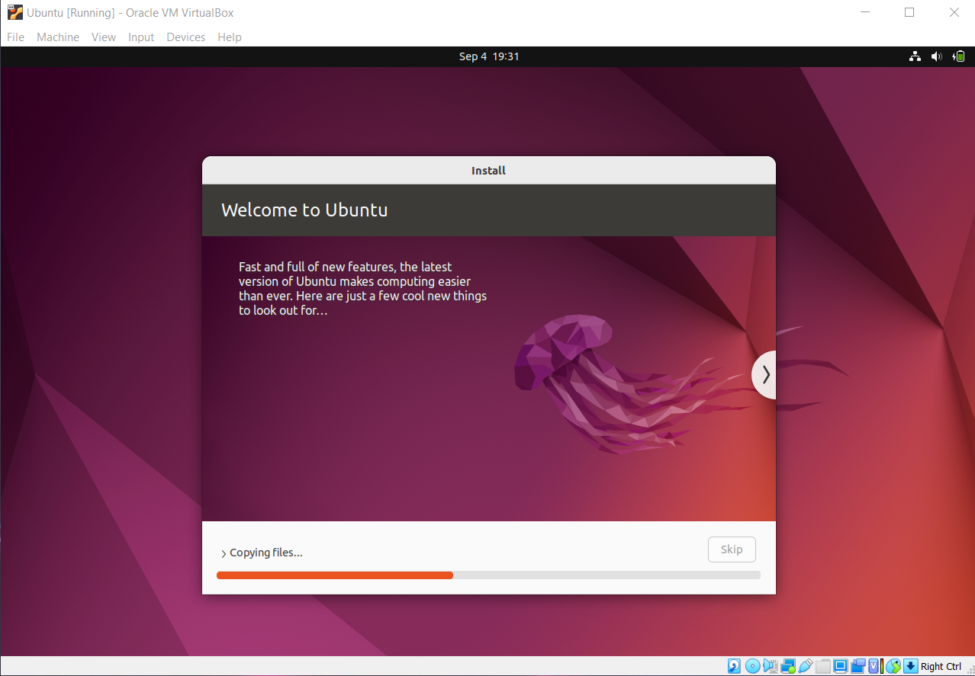

Рис 17. Завершающий этап установки.

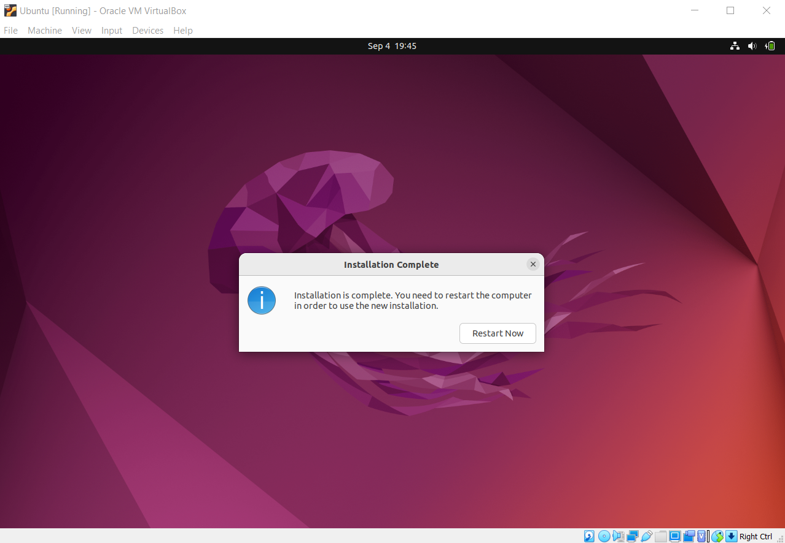

Рис 18. Завершение установки Linux Ubuntu(необходима перезагрузка).

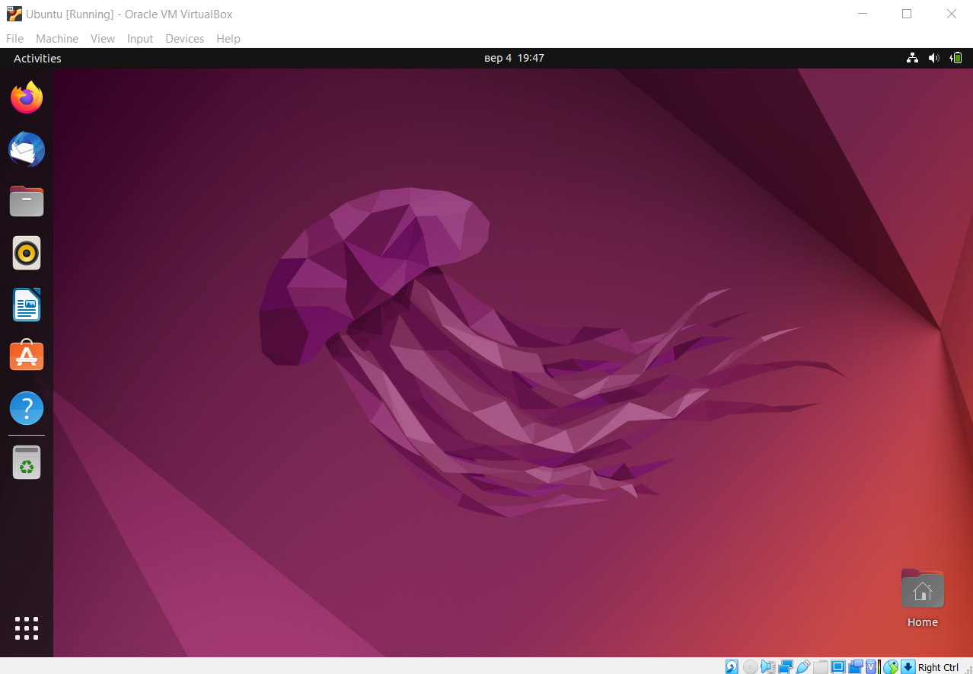

Рис 19. Linux Ubuntu установлена. Теперь ее можно юзать.

**Вывод**: в данной лабораторной работе был пройден процесс установки и настройки Linux Ubuntu на виртуальной машине.

**Вопросы?**

1. **Какие существую типы программного обеспечения (ПО)?**

Существует множество типов программного обеспечения (ПО). Они могут быть разделены на несколько категорий:

Системное программное обеспечение (СПО): Это программное обеспечение, которое управляет и поддерживает аппаратное обеспечение компьютера, включая операционные системы, драйверы и утилиты.

Прикладное программное обеспечение (ППО): Это ПО, предназначенное для выполнения конкретных задач, таких как текстовые редакторы, графические редакторы, браузеры и многие другие.

Игровое программное обеспечение: Компьютерные игры, которые разрабатываются для развлечения.

Мобильное программное обеспечение: Приложения, предназначенные для мобильных устройств, такие как смартфоны и планшеты.

Встроенное программное обеспечение: Программное обеспечение, встроенное непосредственно в устройства, такие как микроволновые печи, автомобильные системы и т. д.

1. **Кто такие Кен Томпсон (Kenneth Thompson) и Денис Ритчи (Dennis Ritchie)?**

Кен Томпсон (Kenneth Thompson) и Денис Ритчи (Dennis Ritchie) были выдающимися американскими компьютерными учеными и программистами, чьи вклады в область информационных технологий огромны.

Кен Томпсон был одним из ключевых разработчиков операционной системы UNIX в Bell Labs в начале 1970-х годов. Вместе с Денисом Ритчи, он сыграл важную роль в создании и развитии UNIX.

Он также разработал язык программирования B, который послужил основой для создания языка C. Язык C был существенным элементом успеха UNIX и стал одним из самых популярных языков программирования в мире.

Кен Томпсон также участвовал в разработке Plan 9, инновационной операционной системы, а также являлся одним из создателей языка программирования Go.

Денис Ритчи (Dennis Ritchie):

Денис Ритчи был другом и коллегой Кена Томпсона в Bell Labs и совместно с ним разработал операционную систему UNIX. Он также внес значительный вклад в разработку языка C, который считается одним из самых влиятельных языков программирования в истории.

Он был автором первой версии языка C и участвовал в стандартизации языка C. Язык C стал основой для разработки многих других языков и приложений.

Денис Ритчи был награжден множеством престижных наград, включая Национальную медаль технологии США, за свой вклад в компьютерные науки.

Их работа и вклад в развитие операционных систем и языков программирования сильно повлияли на современную информационную технологию и оставили неизгладимый след в мире программирования.

1. **Что такое ОС UNIX?**

ОС UNIX - это семейство операционных систем, которые развились из оригинальной ОС UNIX, созданной в 1969 году в лаборатории AT&T Bell Labs. ОС UNIX известна своей многозадачностью, многопользовательской поддержкой и структурой, основанной на командной строке (терминале). Основными чертами UNIX являются:

Многозадачность: Возможность одновременного выполнения нескольких задач.

Многопользовательскость: Одновременная работа нескольких пользователей на одной системе.

Иерархическая файловая система: Файлы и директории организованы в иерархической структуре.

Командная строка (Shell): Взаимодействие с системой происходит через командный интерфейс.

Портируемость: Возможность запускать программы, написанные для UNIX, на разных платформах.

UNIX стал основой для многих других операционных систем, таких как Linux и macOS.

1. **Что такое Linux?**

Linux - это операционная система, основанная на ядре Linux, которое было создано Линусом Торвальдсом в начале 1990-х годов. Она является частью семейства операционных систем UNIX и является свободно распространяемой и с открытым исходным кодом. Linux приобрел большую популярность в мире IT и широко используется как серверная и рабочая операционная система. Основные характеристики Linux включают многозадачность, многопользовательскую поддержку, стабильность и безопасность.

1. **Что такое сертификация специалистов Linux?**

Сертификация специалистов Linux - это процесс получения официального признания ваших навыков и знаний в области Linux и связанных технологий. Она предоставляет участникам сертификационных программ возможность продемонстрировать свою экспертизу и улучшить свои карьерные возможности. Наиболее известными программами сертификации Linux являются:

CompTIA Linux+: Это вендор-нейтральная сертификация, покрывающая основы работы с Linux, включая установку, настройку, обслуживание и безопасность системы.

LPIC (Linux Professional Institute Certification): LPIC предоставляет несколько уровней сертификации, начиная с LPIC-1 и заканчивая более продвинутыми уровнями. Она охватывает различные аспекты администрирования Linux, включая командную строку, сети и безопасность.

Red Hat Certified Engineer (RHCE) и Red Hat Certified System Administrator (RHCSA): Эти сертификации предоставляются Red Hat, вендором коммерческой версии Linux. RHCSA и RHCE охватывают администрирование Red Hat Enterprise Linux и считаются ценными для специалистов, работающих с этой операционной системой.

Сертификация специалистов Linux помогает доказать ваши знания и навыки, что может быть полезно при поиске работы или продвижении по карьерной лестнице в области информационных технологий.